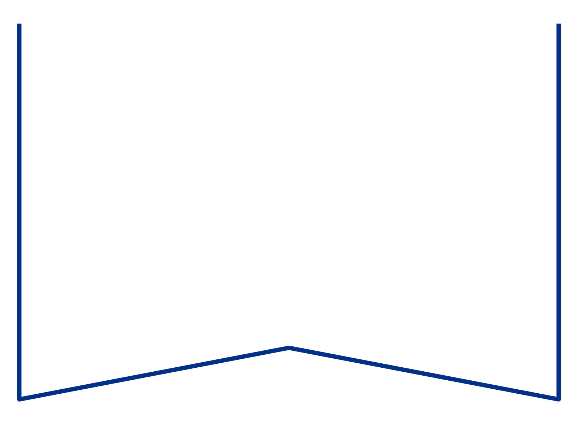

|  |  |  |  |  |  |  |
| --- | --- | --- | --- | --- | --- | --- |
| Teie |  |  |  | a nr |  |  |
| Meie | 06..mai | 20 | 24 | a nr | 2-24-4054 |  |

Konkurentsiameti maksejõuetusteenistus

Tatari 39,  
TALLINN 10134  
e-post: [info@konkurentsiamet.ee](mailto:info@konkurentsiamet.ee)

Tartu Maakohtu menetluses on tsiviilasi nr 2-24-4054, OÜ Terane Tera (rk 14025663) avaldus pankroti väljakuulutamiseks, milles on ilmnenud raugemise olukord PankrS § 30 lg 1 tähenduses.

Tartu Maakohtu 06.05.2024.a kohtumäärusega määrati Terane Tera OÜ pankrotimenetluse raugemise vältimiseks pankrotimenetluse kulude katteks deposiidina selleks ettenähtud kontole makstava summa suuruseks 2000 (kaks tuhat) eurot, maksmise tähtajaks 28.05.2024. Vastav teade on avaldatud Ametlikes Teadaannetes 06.05.2024.a.

Teen ettepaneku PankrS § 30 lg 5 kohaselt menetluses esitada avaldus pankrotimenetluse läbiviimiseks avaliku uurimisena.

Seisukoht esitada hiljemalt 31. mai 2024.a.

Lugupidamisega

Zakaria Nemsitsveridze */allkirjastatud digitaalselt/*

Tartu Maakohtu kohtunik

Natalia Mark

Kohtuistungisekretär

Telefon 5885 2905

natalia.mark@kohus.ee